**Рекомендации психолога для родителей**

**«Развитие произвольного внимания у ученика»**

Для того чтобы успешно развивать внимание необходимо систематически делать следующее:

**1.** В любой обстановке стараться замечать все наиболее характерное, типичное, мысленно отвечая на вопросы: что особенного в данной ситуации? Чем она отличается от тех ситуаций, в которых я раньше бывал?

**2.** Если это уже знакомая вам обстановка, в которой вы бывали, целесообразно постараться заметить все, что в ней изменилось с момента последнего пребывания.

**3.**Читая необходимо стараться одновременно охватывать своим вниманием как можно большую часть текста, читать как можно быстрее, одновременно улавливая смысл прочитанного.

**4.** Если у вас есть возможность, нужно стараться выполнять несколько дел. Подобная работа хорошо развивает внимание, особенно такие его свойства, как переключение и сосредоточение. Наиболее полезными для развития переключаемости внимания являются такие жизненные ситуации, в которых человек должен систематически переключать свое внимание с одного объекта на другой, с одной мысли на иную, с одного образа или переживания на другое, с одного органа чувства на другой (например, со зрения на слух, осязание, обоняние, вкус). Полезно также заниматься такими делами при выполнении которых приходиться переключать внимание с того, что происходит вокруг, на свои собственные ощущения и наоборот.

**5.** Время от времени следует выполнять специальные упражнения, направленные на развитие концентрации распределения внимания. Например, находясь в комнате, установленной вещами, постарайтесь распределить свое внимание таким образом, чтобы видеть все предметы и все, что с ними происходит.  В рамках этого упражнения можно временно сконцентрировать свое внимание на некотором объекте  или части помещения, удерживать его в течение некоторого времени  на заданной части пространства и замечая все то, что там в данный момент происходит.

Рассмотрим три наиболее продуктивных игры, которые позитивно влияют на развитие внимания у учеников. Упражнения важно проводить регулярно. Для начала подготовьте цветные карточки, на которых будут написаны слова. Причём окрас букв и фона, на котором они напечатаны, должен быть разным. Быстро чередуйте перед глазами подростка таблички: он должен называть цвет слова, а не бумаги. Эта игра делает работу мозга более эффективной, устанавливает связи между его полушариями и тренирует концентрацию.

Второе упражнение подразумевает подсчёт букв в словах, абзацах, на странице. Пусть ребёнок возьмёт книгу и называет их количество, при этом не помогая себе пальцем или карандашом, как это делают более младшие дети. Подросток способен выполнить данное задание только с помощью взгляда, производя все математические операции в уме. Усложняйте ему задачу: пусть считает только гласные или согласные, твёрдые или глухие и так далее. Как вы понимаете, кроме развития внимания школьник при этом повторяет фонетику русского языка, что также не будет лишним.

**Упражнения направленные на развитие внимания учащихся в домашних условиях.**

1. Рисование узоров по клеточкам
2. Рисование рисунков с опорой на образец (срисовывание)
3. Поиск выхода из лабиринтов (по картинкам)
4. Кодирование
5. Переписать без ошибок зашифрованные слова, а затем расшифровать их. Пример: аворок, ирм, кинечу, алокш, адогоп, теломас, алкук, анишам, рофотевс, ьлибомотва и т.д.
6. Напишите много цифр в строчки, и попросите ребенка зачеркнуть определенную цифру (Цифру задаете сами, она должна повторяться многократно).
7. Напишите в строчку много слов, желательно не больших, и соедините их все между собой, ученик должен разделить «склеенные» между собой слова. Пример: шаркорзинаботинкибинокльедаобезьянакнигарукаельчасытрамвайсамоварлучиграокно.
8. Также разделить «склеенные» между собой предложения. Пример: былазимазимойхолодноморозщиплетщекипогодахорошаясветитсолнцедетирадуютсятеплымлучам.
9. Напишите в строчки слова, но эти слова должны повторяться, вычеркнуть повторяющиеся слова. Пример: моресолнцелесводамореземлясолнцелучнебоводарыбалесуткаморесолнцепароходводаземляпоходморепискрыбанебодетиморе.

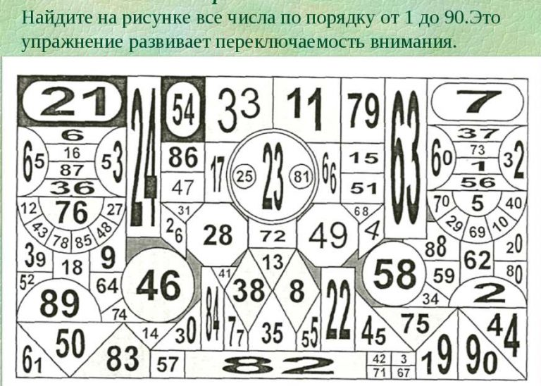

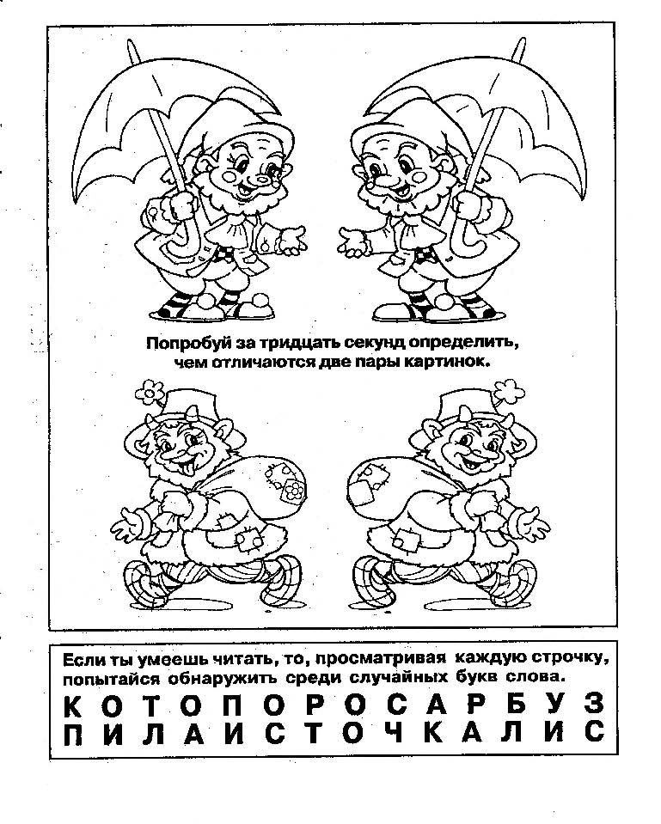

**Рекомендации психолога для родителей**

**«Развитие памяти у ребенка»**

Развитие памяти у школьников предполагает запоминание материала разными способами. Например, помогая своему ребенку выполнять домашнее задание, старайтесь один день читать ребенку вслух, а на другой день попросите, пусть он сам почитает вам.

Старайтесь при выполнении домашнего задания использовать картинки, схемы, рисунки. Заставляйте ребенка проговаривать ответы вслух. Таким образом у ребенка будут развиваться все типы памяти, а через некоторое время ему будет намного легче запоминать школьный материал, отвечать на уроках.

Не забывайте повторять с ребенком уже изученный материал, например, вначале каждый день, а затем раз в неделю. Также обязательно придумывайте примеры к тому материалу, который изучаете с ребенком. Поскольку очень важно, чтобы ребенок не заучивал материал, а понимал его.

При изучении любого материала нужно обязательно делать небольшие перерывы, поскольку дети быстро утомляются. Научите ребенка искать основные понятия в материале, которые помогут быстро сориентироваться ребенку и быстро вспомнить весь материал.

**Упражнения на развитие памяти:**

Для того чтобы развить хорошую память у ребенка, нужно научить его правильно запоминать и изучать материал, а также просто развивать память и ассоциативное мышление. Для этой цели подойдут несложные игры-задания.

Например, поиграйте с ребенком в нелогичные ассоциации. Для этого загадайте ему несколько не связанных между собой слов (слон, магазин, велосипед, дедушка), а ребенок должен придумать историю, в которой будут использованы эти слова.

Также вы можете предложить ребенку несколько картинок, он их должен рассматривать около тридцати секунд, затем вы прячете картинки, а ребенок должен нарисовать то, что запомнил. Большинство игр вы можете придумать сами, но главное — чем раньше вы начнете развивать память своего ребенка, тем проще ему будет учиться в дальнейшем.

**Упражнения для развития механической зрительной памяти:**

* Расставьте перед ребенком игрушки и попросите его запомнить как они расположены. Затем попросите его закрыть глаза (отвернуться) и поменяйте некоторых из них местами и т.д. по усложнению.
* Игра «найди пару» – разложите две группы карточек перед ребенком рубашкой вверх. В каждой группе должно быть по одной одинаковой карте. Ход игры: ребенок открывает одну карту в первой группе и одну карту во второй, если карты одинаковые он их забирает, если нет, то кладет обратно рубашкой вверх. Задача ребенка найти все пары одинаковых карт. В эту игру можно внести элемент соревнования – Вы с ребенком по очереди открываете карты, кто соберет больше пар – победил. Для этой игры может подойти обычная колода карт, выберите только пары и разложите их по разным группам.
* Покажите ребенку картинку и попросите его по памяти ее нарисовать. В качестве изображения подберите наложенные или соединенные геометрические фигуры, могут подойти и иероглифы. Можно несколько раз предъявлять изображение, после начала рисования. При многократном повторении такого упражнения у ребенка будет развиваться также зрительный анализ и внимание.

**Упражнения для развития механической слуховой памяти:**

* Поиграйте с ребенком в ассоциации или «города», но при этом каждый участник должен повторить все сказанные слова, а затем назвать новое.
* Назовите ребенку 8-10 слов и попросите их запомнить, а после хлопнуть, когда он услышит их при чтении Вами рассказа.
* Назовите ребенку 8-10 слов, а через 5 секунд назовите те же слова, изменив одно слово на другое. Спросите ребенка, какое слово новое, а какое названо не было.
* Назовите ребенку 5 слов. Затем назовите те же, но в другом порядке. Попросите ребенка вспомнить порядок слов при первом предъявлении.

**Упражнения для развития механической двигательной памяти:**

* Предложите ребенку повторить серию движений за вами.
* Предложите ребенку повторить серию движений за вами, но в обратной последовательности.

**Упражнения для развития смысловой зрительной памяти:**

* Попросите ребенка придумать и нарисовать картинку к каждому слову (предложению) рассказа. Затем попросите по этим картинкам пересказать рассказ.
* Попросите ребенка выделить в тексте главное. Составить план рассказа. А к главной мысли рассказа нарисовать картинку. Если ребенку тяжело создавать план, тогда попросите его придумать к рассказу вопросы, на первоначальном этапе они могут выступить пунктами плана.
* Предложите ребенку запомнить 10-15 слов используя следующую мнемотехнику. Нужно представить, что все слова расположены в комнате ребенка и «прикреплены» к каждому предмету в комнате, начиная справа от двери. Например: слово «мёд», первый предмет справа от двери «картина», ребенок может представить «картину из меда» или что-то другое и т.д. Затем, чтобы вспомнить предъявляемые Вами слова ребенку будет достаточно вспомнить свою комнату и последовательность предметов, располагающихся справа от двери. Эффективность этой мнемотехники связана с тем, что человек создает искусственную связь между старой информацией (интерьером комнаты) и новой (предъявляемыми словами).

**Упражнения для развития смысловой слуховой памяти:**

* Попросите ребенка запомнить слова, которые Вы будете ему читать (подберите ему знакомые слова – 8-15). Чтобы он лучше запомнил, предложите составить из них рассказ, он может получится странным, это не так важно. Хорошо если рассказ получится веселым, положительные эмоции хорошо влияют на запоминание. Например, к словам: хлеб, кит, кот, гора. Ребенок вполне может составить такое предложение: «Кот поплыл на ките за хлебом к горе». Так происходит осмысление – образование искусственной связи между информацией, которая сама по себе не имеет логической связи.
* Предложите ребенку запомнить слова используя рифмы. К каждому предложенному Вами слову ребенок вслух подбирает рифму. Это может быть совершенно простой рифмой или хорошим стихом.

Вот такие бланки помогут Вам тренировать долговременную память.

